CAHIER D’EXPERIENCES
J’observe les manifestations de la vie végétale en réalisant des expériences.
J’émets des hypothèses, je confronte mes idées. Je fais des semis, des plantations. Je retrouve l’ordre des étapes du développement d’un végétal. Je reconstitue l’image d’un végétal. J’associe la croissance à ses besoins.
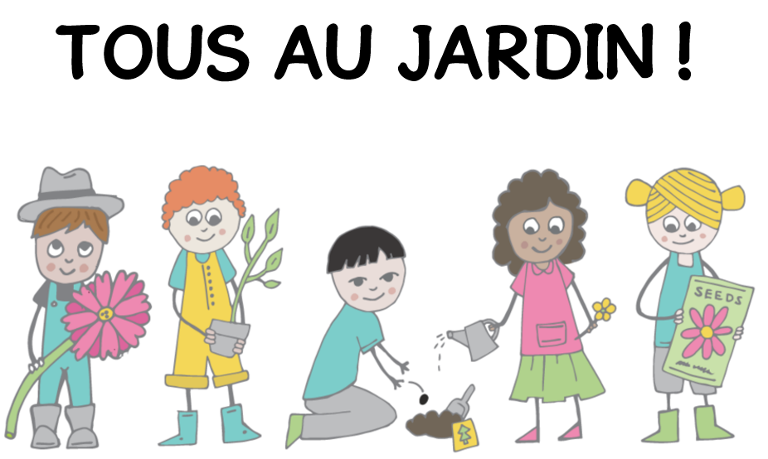

Connaître des manifestations de la vie végétale, les relier à de grandes fonctions : croissance,
nutrition, reproduction.
CAHIER D’EXPERIENCES
J’observe les manifestations de la vie végétale en réalisant des expériences.
J’émets des hypothèses, je confronte mes idées. Je fais des semis, des plantations. Je retrouve l’ordre des étapes du développement d’un végétal. Je reconstitue l’image d’un végétal. J’associe la croissance à ses besoins.
Connaître des manifestations de la vie végétale, les relier à de grandes fonctions : croissance,
nutrition, reproduction.
